数控机床理实一体化教室方案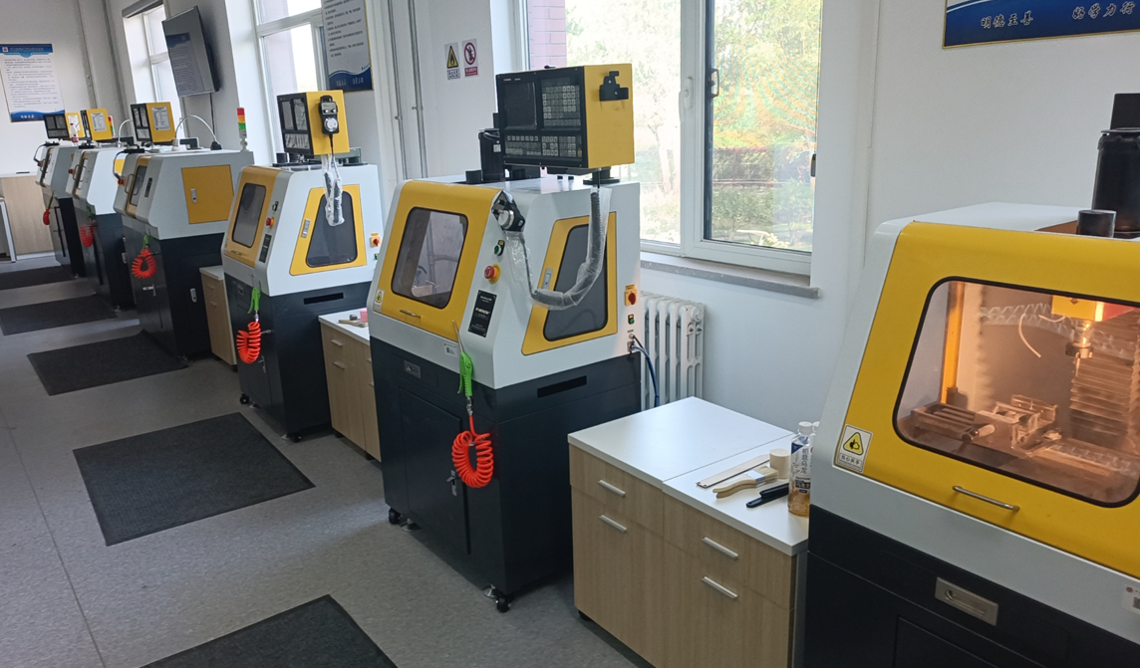
一、综述
数控理实一体化实训室是为了满足数控专业实践教学的需求而设计建设的教学实施平台。本实训室旨在打造一个面积适中、设备先进、教学环境舒适的专业教室，集多轴数控加工、多轴数控编程、实操和理论教学于一体的综合实训场所，为学生提供全方位的数控实践环境和机会，以提高学生的实际操作技能和理论知识。
数控理实一体化实训室主要解决数控专业《数控车削编程与操作》、《多轴数控铣削编程与操作》这两门核心课程的理论教学和实操教学的结合，通过理实一体化教学环境，将理论教学与实践学习合二为一。学生可以在真实的小型数控机床进行实操、在PC电脑端进行CAM软件数控编程及利用数控仿真练习，真正达到理论知识和实训操作结合一体化。
实践区：实践区利用小型机床，机床虽小、五脏俱全，学生使用安全、老师放心。投入少、占地少、耗电少、上手快、加工精度高，可加钢件；实操训练机主要用小型数控车床，小型数控钻铣床，解决车削技术和铣削技术实操，有条件的学校也可以加入小型五轴加工中心和小型车铣复合机床。
理论区：配备桌椅和PC电脑，安装CAM数控自动编程软件和数控仿真软件，利用数控仿真软件前进数控前期模拟操作及学习CAM软件自动编程，工艺刀路程序设计及生成数控程序；
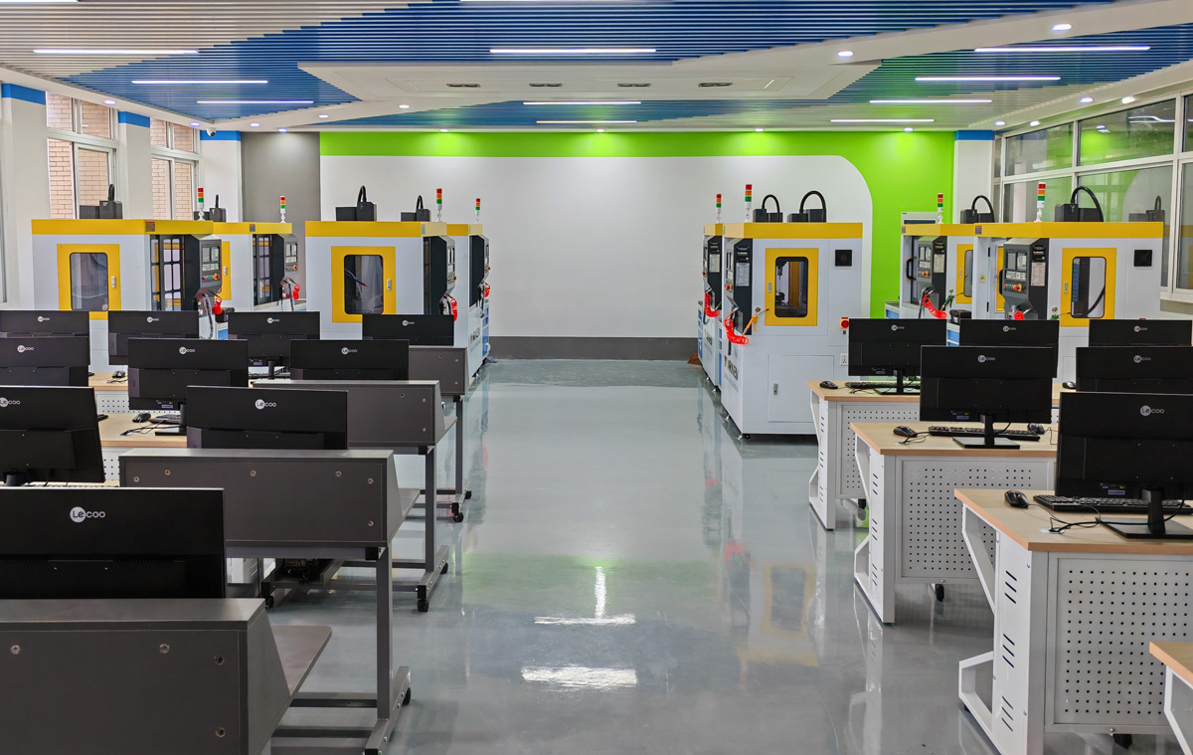
小型加工中心实理一体化实训室
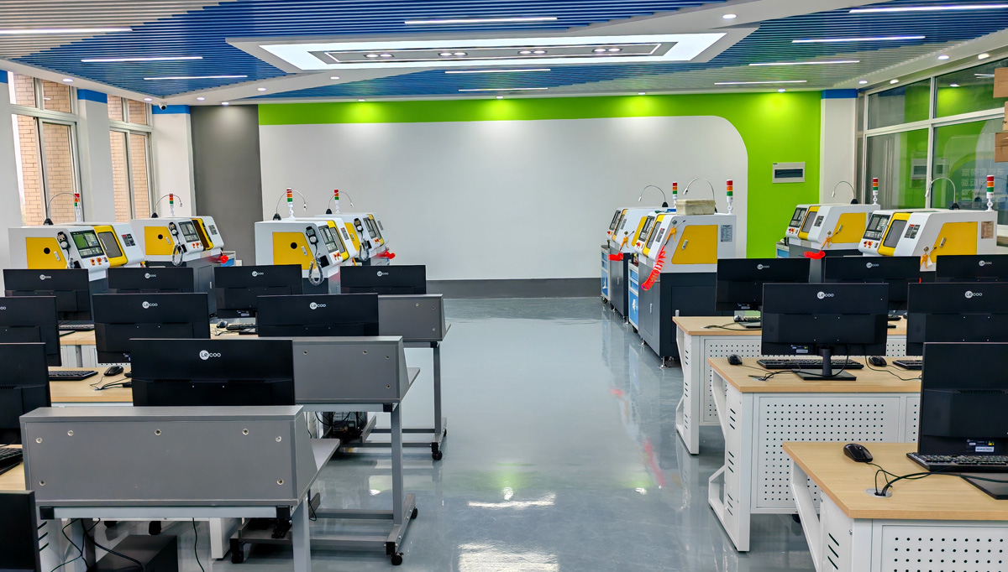
小型数控车床实理一体化实训室
二、建设目标
1.提供优质的数控实训环境，满足数控专业实践教学的需求；
2.提高学生的实际操作技能和问题解决能力；
3.培养学生的团队合作意识和创新精神。
三、实训设备与工具
1.数控机床：包括小型的数控铣床、车床、钻床等主要数控机床，既满足大量的实训需求，又兼顾高精度的操作要求；有条件的学校可增加小型五轴联动加工中心，小型车铣复合机床等
2.数控系统：选用国际品牌或国内品牌的数控系统，与数控机床相匹配，确保操作精度和性能稳定；
3.附件及刀具：教室内配备一定数量和种类的夹具、刀具和各种测量工具，如千分尺、游标卡尺、外径量规等，以满足学生在操作过程中对尺寸测量的需求。
4.辅助设备：包括冷却液供给装置、除尘设备、辅助加热装置等，保证实训环境的舒适和安全；
5.网络及信息设备：配备高速网络设备和计算机，连接互联网，提供在线资源和实时监控。
四、设备配置明细参考
序号 | 产品名称 | 型号 | 技术参数、性能 |  |  | 数量 |  | 单价 | 总价 | 产品图
1 | 小型斜床身数控车床 | CK210B | 主要性能特点：采用30度铸铁斜床身结构，配置高精度H级等磨直线导轨和研磨滚珠丝杆  ，4工位自动刀库；搭载980TB工业级数控系统；执行通用标准G代码编程，支持M代码及S代码，兼容多种CAM软件（MasterCAM、UG等编程软件）。  重复定位精度：0.01mm  床身最大回转直径：300mm  滑板最大回转直径 ：160mm  身床类型：30°斜床身  主轴通孔直径：Φ25mm  X 轴有效行程：140mm  Z 轴有效行程：180mm  XZ轴伺服电机：400W  XZ 轴快移速度：8000mm/min  XZ 轴最大进给速度 ：4000mm/min  刀库工位数：4工位  导轨：15mm H级直线导轨  丝杆：Φ16mm C5 级滚珠丝杆  车刀规格：10×10mm  主轴功率：1.5kw  主轴转速：2000转/分钟  数控系统：980TB工业级面板数控系统  工件冷却系统：8L水冷循环系统  润换系统：自动间歇式油路系统  使用电压：AC220V/50Hz  外形尺寸：1100×730×1500mm  净重/毛重：260/350kg  随机配件：工件冷却系统1套、三爪卡盘钥匙、呆顶尖、内六角扳手、双头扳手、卡盘反爪、外圆端面车刀、U盘1个、硬件说明书1本、数控系统(维护手册)1本、数控系统(编程手册)1本 |  |  | 8台 |  | 67000 | 536000 | 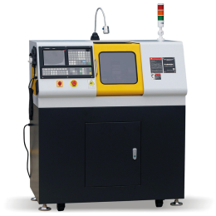
2 | 小型立式加工中心 | VMC200 | 主要性能特点：全封闭加透明有机玻璃结构、采用高精度H级等磨直线导轨、优质铸铁材料铸造、采用高精度研磨滚珠丝杆；搭载980MC工业级数控系统；执行通用标准G代码编程，支持M代码及S代码，兼容FANUC，三菱G代码和多种CAD/CAM软件（MasterCAM、UG、Solidworks、Fusion360、Hypermill、Powermill等编程软件）；  重复定位精度：0.01mm  系统分辨率：0.001mm  横向（X轴行程）：235mm  纵向（Y轴行程）：130mm  垂直（Z轴行程）：220mm  旋转（A轴行程）（可选配件）：360°  A轴转速：0-20rpm/min  A轴夹持外径：1-60mm  A轴诣波减速比：100:1  顶尾座行程：50mm  使用气压：0.6帕  主轴转速：100~24000 转/分钟  主轴锥度：ISO20  刀库：斗笠式6工位刀库  工作台尺寸：470×130mm  最大夹持钻头柄直径：13mm  最大夹持铣刀柄直径：13mm  主轴鼻端至工作台面距离：330mm  主轴中心至立柱轨面距离：180mm  T型槽尺寸/数量：12 mm/3  自动对刀功能：支持/配有自动对刀仪  XYZ轴导轨：工业级H级等磨直线导轨  油路润滑系统：集中多路导管式  工件冷却系统：8L水冷循环系统  数控系统：980MC工业级数控系统  主轴功率：2.2KW  整机总功率：2.8KW  使用电源：AC220V/50Hz  净重/毛重：280/360kg  外型尺寸：950×680×1600mm  随机配件：自动对刀仪1个、主轴冷水机1台、ER20弹性夹头1套，T型螺母1套、内六角扳手1套、双头扳手1套、油壶1个、ISO20刀柄2个、机床硬件说明书、数控系统编程说明书、数控系统操作说明书 |  |  | 8台 |  | 96000 | 768000 | 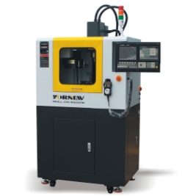
3 | 小型五轴加工中心 | VMC230 | 主要性能特点：搭载5轴5联动工业级数控系统；支持RTCP刀尖跟随功能、采用高精度H级等磨直线导轨、铸铁床身、采用高精度研磨滚珠丝杆；五轴转台采用诣波减速机摇篮式结构，配有带移动脚轮的机床底座和内置工件水冷循环系统；主要加工材料：钢、铁、铜、铝合金、PVC塑料、有机玻璃等。  重复定位精度：0.01mm  系统分辩率：0.001mm  横向（X轴行程）：235mm  纵向（Y轴行程）：130mm  垂直（Z轴行程）：230mm  B轴行程：+30~-120°  C轴行程：360°  第4轴最大转速：20rpm/min  第5轴最大转速：20rpm/min  第4/5轴定位精度：±16"  第4/5轴重复定位精度：±12"  五轴转台/三轴工作台面：Φ110/470×130mm  导轨：H级等磨直线导轨  最大钻孔直径：13mm  最大铣削直径：13mm  刀库：斗笠式6工位  轴联动性：5轴联动  数控系统：YORNEW M5五轴联动数控系统  RTCP刀尖跟随功能：支持RTCP刀尖跟随功能  自动对刀功能：支持/配有自动对刀仪  主轴转速：100-24000 转/分钟  主轴锥度：ISO20  主轴电机功率：2.2 KW  整机功率：2.8kw  使用气压：0.6Mpa  工件冷却方式：水冷循环  润滑系统：带油路润滑系统  使用电源：AC220V/50Hz  外形尺寸：930×650×1600mm  净重/毛重：280/350kg  随机配件：自动对刀仪、主轴冷却系统、工件冷却系统、电子手轮、刀柄、刀柄拉钉、刀柄扳手、ER锁夹头、麻花钻头1把、铣刀2把、平口钳、五轴自定心虎钳、双头扳手、外六角螺栓、垫圈、T形螺母、脚轮4个，水平脚垫4个，数控系统说明书、数控系统电气接线说明书、硬件说明书 |  |  | 2 |  | 128000 | 256000 | 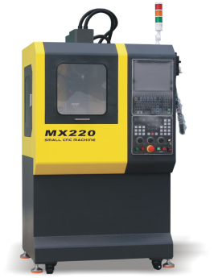
4 | 配件与耗材 | 配件 | 偏心式对刀器 |  |  | 8个 |  | 120 | 960 | 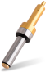
4 | 配件与耗材 | 配件 | 锁刀座 |  |  | 8个 |  | 280 | 2240 | 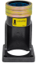
4 | 配件与耗材 | 配件 | 组合压板 |  |  | 8套 |  | 480 | 3840 | 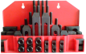
4 | 配件与耗材 | 配件 | 6件套硬质合金铣刀 |  |  | 12套 |  | 860 | 10320 | 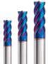
4 | 配件与耗材 | 配件 | 7件套白钢铣刀 |  |  | 12套 |  | 550 | 6600 | 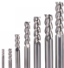
4 | 配件与耗材 | 配件 | 4件套白钢球型刀 |  |  | 12套 |  | 380 | 4560 | 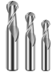
4 | 配件与耗材 | 配件 | 钻头 |  |  | 12套 |  | 150 | 1800 | 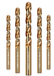
4 | 配件与耗材 | 配件 | 50L静音空压机 |  |  | 1台 |  | 2600 | 2600 | 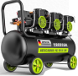
4 | 配件与耗材 | 配件 | 数显游标卡尺 |  |  | 16把 |  | 350 | 4200 | 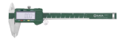
4 | 配件与耗材 | 配件 | 深度尺 |  |  | 8把 |  | 150 | 1200 | 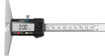
4 | 配件与耗材 | 配件 | 7件套合金机夹车刀 |  |  | 10 |  | 750 | 750 | 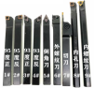
4 | 配件与耗材 | 配件 | 车刀粒 |  |  | 700 |  | 14 | 9800 | 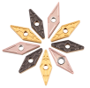
4 | 配件与耗材 | 配件 | 活络顶尖 |  |  | 10 |  | 120 | 1200 | 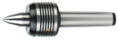
4 | 配件与耗材 | 配件 | 尾座钻夹头 |  |  | 10 |  | 140 | 1400 | 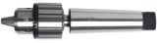
4 | 配件与耗材 | 配件 | 工件切削液 |  |  | 1桶 |  | 250 | 250 | 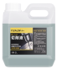
4 | 配件与耗材 | 配件 | 主轴冷却液 |  |  | 1桶 |  | 360 | 360 | 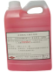
4 | 配件与耗材 | 耗材 | POM棒料(直径*长度) | 25*60mm | 300根 |  | 5 |  | 1500 | 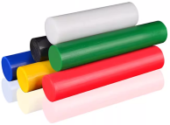
 |  |  |  | 40*60mm | 200根 |  | 12 |  | 2400
 |  |  |  | 60*45mm | 50根 |  | 16 |  | 800
 |  |  |  | 70*55mm | 30根 |  | 18 |  | 540
4 | 配件与耗材 | 耗材 | POM块料(长*宽*高) | 60*40*26mm | 400块 |  | 6 |  | 2400 | 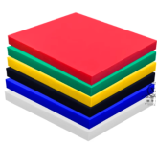
 |  |  |  | 60*60*30mm | 200块 |  | 10 |  | 2000
4 | 配件与耗材 | 耗材 | 铝合金棒料(直径*长度) | 25*60mm | 100根 |  | 8 |  | 800 | 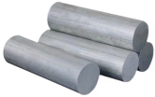
 |  |  |  | 40*60mm | 50根 |  | 12 |  | 600
 |  |  |  | 60*45mm | 30根 |  | 18 |  | 540
4 | 配件与耗材 | 耗材 | 铝合金棒料块料(长*宽*高) | 60*40*26mm | 100块 |  | 12 |  | 1200 | 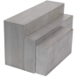
 |  |  |  | 60*60*30mm | 50块 |  | 23 |  | 1150
方案总价 |  |  |  |  |  |  |  |  | 1626010元 | 含税含运费
四、教学内容与方法
1.理论讲解：教师应结合教材和实际应用，对数控机床的原理、结构和操作方法进行讲解。
2.操作实践：学生应通过实际操作，进行机床加工和调试，熟练掌握数控机床的操作技能。
3.课后作业：每堂课结束后，教师应布置一些实践性的课后作业，以巩固学生对知识的掌握和理解。
五、实训教材与课程设计
1.实训教材：根据国内外的数控教学经验和最新技术进展编写一套完整的实训教材，包括基础知识、实际操作步骤、故障排除等内容；
2.课程设计：按照不同层次的学习目标设计一系列的课程，包括基础课程、进阶课程和综合实践课程，以培养学生的操作技能和问题解决能力。
六、实训环境与管理
1.实训室布局:根据数控实训的流程和空间需求，合理规划实训室的布局，包括理论教学区，实践区、作品展示区等；
2.实训环境:提供良好的光照和通风条件，保持适宜的温湿度，配备舒适的座椅和工作台，为学生提供舒适的学习环境；
3.安全管理:设置明确的安全规章制度，配备安全设施和防护装置，定期检查和维护设备，保障学生和教师的安全。

学校案例
